章丘中学今年高考最好成绩2023年高考状元名单资料

章丘高考状元名单公布,章丘文理科状元是谁多少分
image.png
2023年济南高考状元是章丘四中的同学总分707分，2022年济南市高考状元是莱芜中的一名同学总分697分
二、2022年济南高考状元名单济南市 莱芜一中 一名同学 697分三、2021年济南高考高考状元名单2021年山东高考成绩发布济南高考状元取得总分697分的好成绩
四、2020年济南高考高考状元名单莱芜一中2020年高考，陈益良同学以702分高分获得济南市状元，列全省第九名！王天宇同学700分，约位列全省前20名！

一、2018年章丘高考状元相关信息
章丘四中考生孟姣以裸分697分、清华领军计划加10分的优异成绩被清华大学相中，并如愿以偿地选择了清华的特色专业——土木工程。谈及自己的学习经验，孟姣只用了“今日事今日毕”六个字来总结，这位四中女学子的学习“秘笈”果真如此简单？记者亲自走进其家中寻找答案。
“自律”秘诀看似简单
从小坚持终成致胜“法宝”
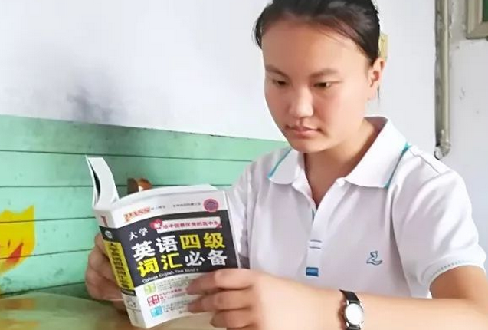
身材娇小、外表娴静，脑后扎一条简单的马尾，身穿一件白色运动衫搭配浅蓝色牛仔短裤，简单而朴实，这是孟姣给记者的第一印象。面对面交流中，记者发现，虽然不喜欢侃侃而谈，但面对记者的提问，她表现得从容镇定、很有主见，与同龄人相比，显得更加成熟沉稳。当记者问起她的学习秘诀时，她思考了一下说：“其实没什么特别的，就是‘今日事今日毕’，如果今天的任务没有完成，也会做到心中有数，尽快做完！”

二、最新章丘高中人气排名
1、
山东省章丘市第四中学
机构地址：车站大街506号
2、
山东省章丘市高级中学
效果：6.9师资：6.9环境：6.9
机构地址：经十东路6718号
3、
章丘双语国际学校
机构地址：章丘双语国际学校（经十东路北）
4、
章丘市第一中学女郎山校区(女郎山校区)
机构地址：绣惠街道文化路501号
5、
山东省章丘市实验中学
机构地址：杨胡村委会
6、
绣惠中学
机构地址：文化路绣惠中学附近
7、
山东省章丘市第一中学
机构地址：绣惠镇中心大街11号
8、
章丘市第二实验中学
机构地址：鲁宏大道540号
9、
章丘市军人中等专业学校
机构地址：章丘市山泉路1303号
10、
垛庄中学
机构地址：垛庄镇南垛庄村

三、高考状元高中学习方法和心得/高中学习方法/

高中学习方法一、合理的构建知识框架。
如果能把那些考试知识点记全，主要因为会建立知识框架，这些在高三很重要的。那么又如何去构建知识框架呢，例如就拿有机化学来说，你可以把有机化学分为三个大方面，就是烃类、烃的衍生物、(糖、脂肪和蛋白质)三个大部分，然后在区细分，把烃可以分为脂肪烃、芳香烃。

高中学习方法二、提高做题的速度。
做题速度慢似一些学生考试的瓶颈，那么如何提高自己的做题速度呢?首先对知识点一定要熟悉，你在学习的时候，可以参考上面的构建知识框架的方法，把知识点分块解决，整理好自己的笔记。你在拿到题目的时候，首先要明白题目的意思，再次要知道考什么知识点，有如何把知识点与这个题目联系起来，然后去解决这些问题。我建议大家用这样的方法可以锻炼做题的速度。

高中学习方法三、千万不要搞题海战术。
一些学生觉得高三就是要大量做题，特别是在某次考试试卷中的某一个题目在个别资料里面出现了，那么就更加坚定大家搞题海战术了，这样会走进误区的。要有针对性地去做一些习题，把一些习题要分类，总结一些做题目的方法，比盲目做题目要重要。注重做题的质量并非数量。
可以这样认为，高中学习方法好的人，必定是学习成绩好的学生。因此，对大部分学生而言，学习方法就是提高学习成绩的直接途径。
推荐阅读：
1.2023年济南今年高考状元是谁 附历年济南高考状元分数院校

